5.2 หน้าจอหมวดข้อมูลโทรศัพท์

5.2.1 หน้าจอหมวดข้อมูลโทรศัพท์ เพิ่มรายการรุ่นโทรศัพท์ (Usecase:110)

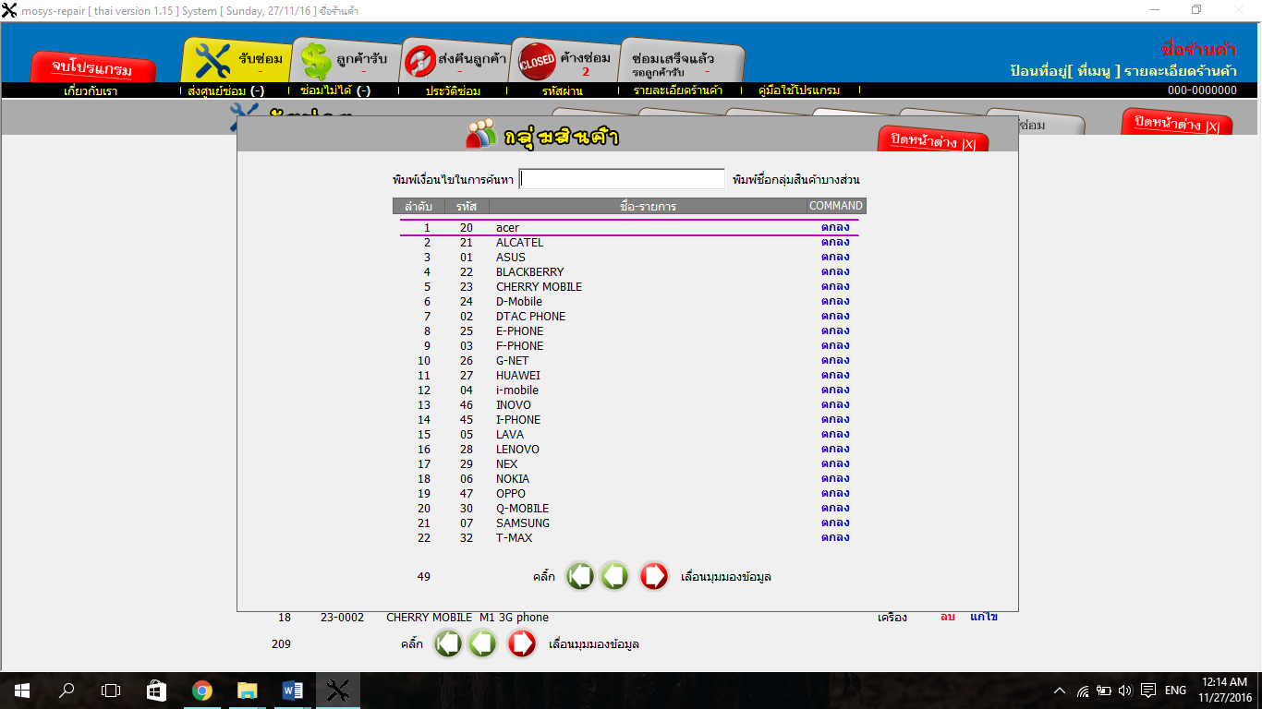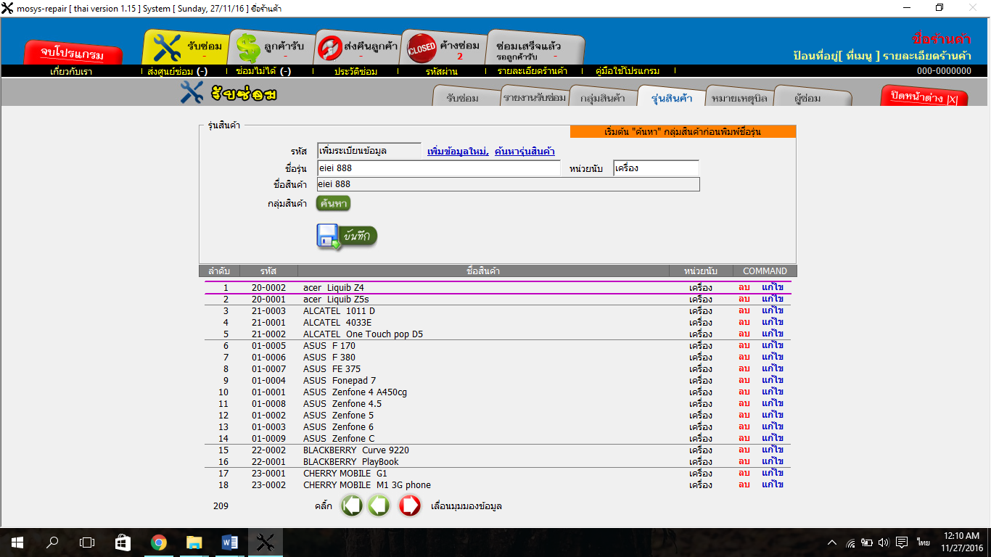

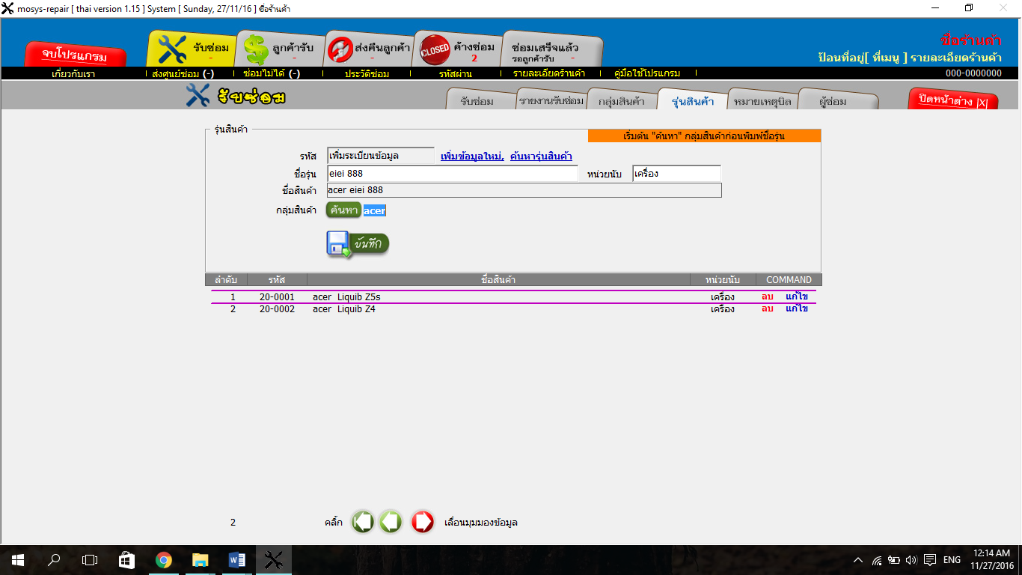

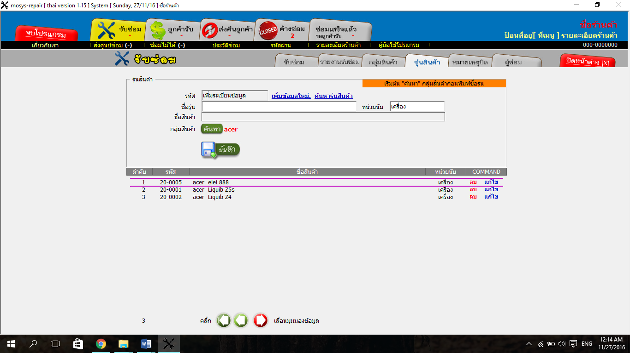

5.2.2 หน้าจอหมวดข้อมูลโทรศัพท์ แก้ไขรายการรุ่นโทรศัพท์ (Usecase:120)

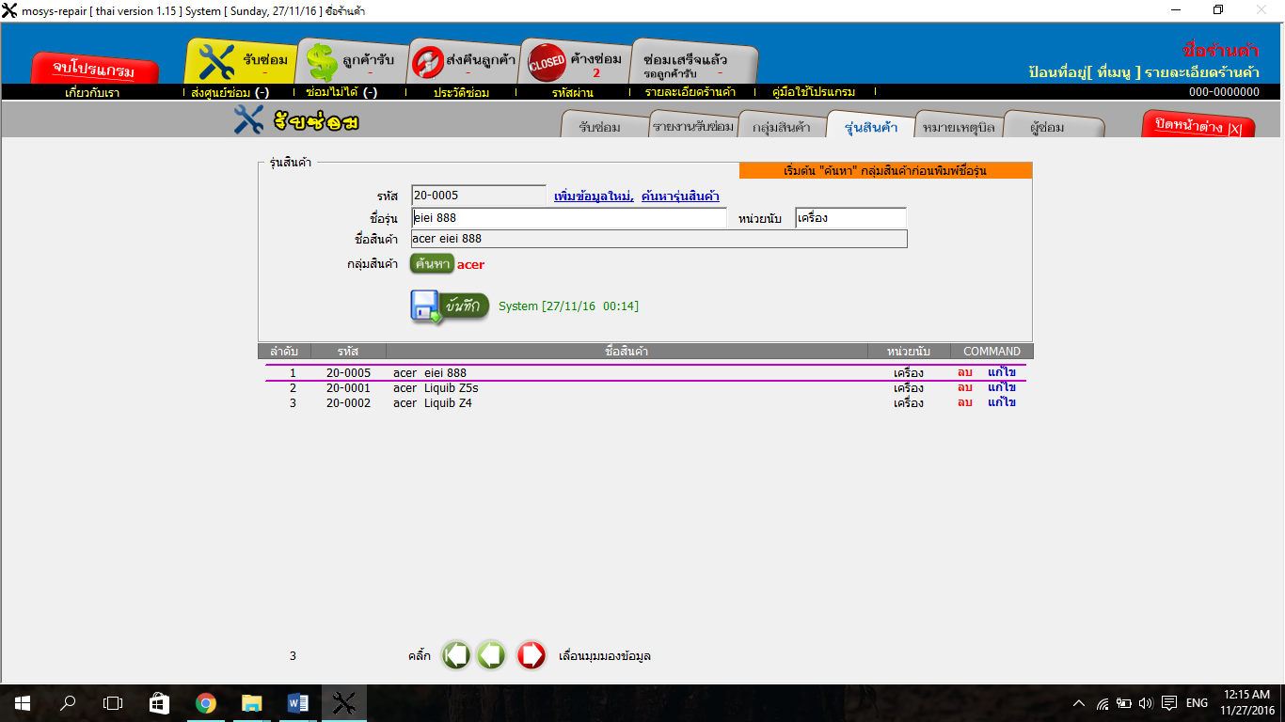

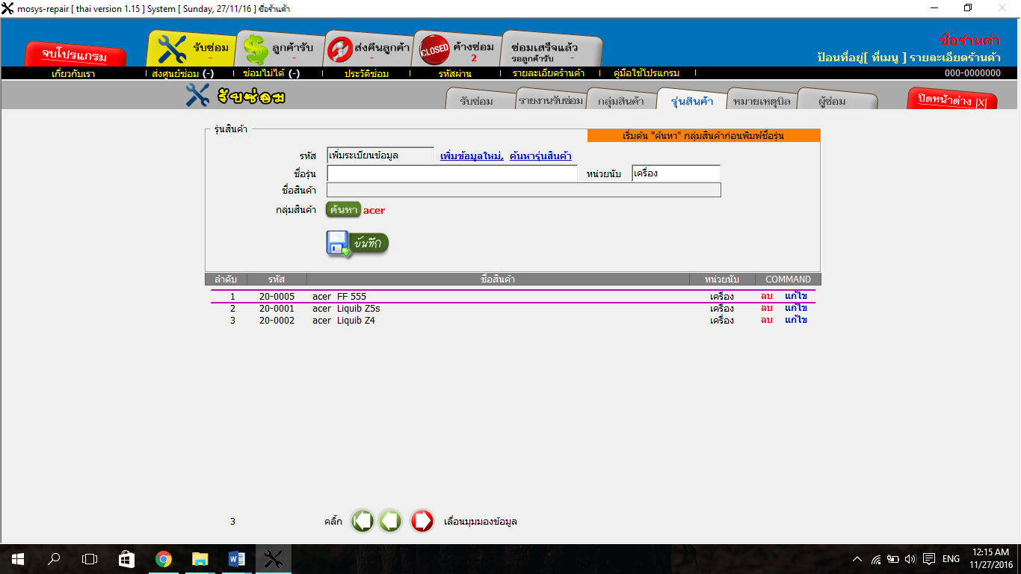

5.2.3 หน้าจอหมวดข้อมูลโทรศัพท์ ลบรายการรุ่นโทรศัพท์ (Usecase:130)

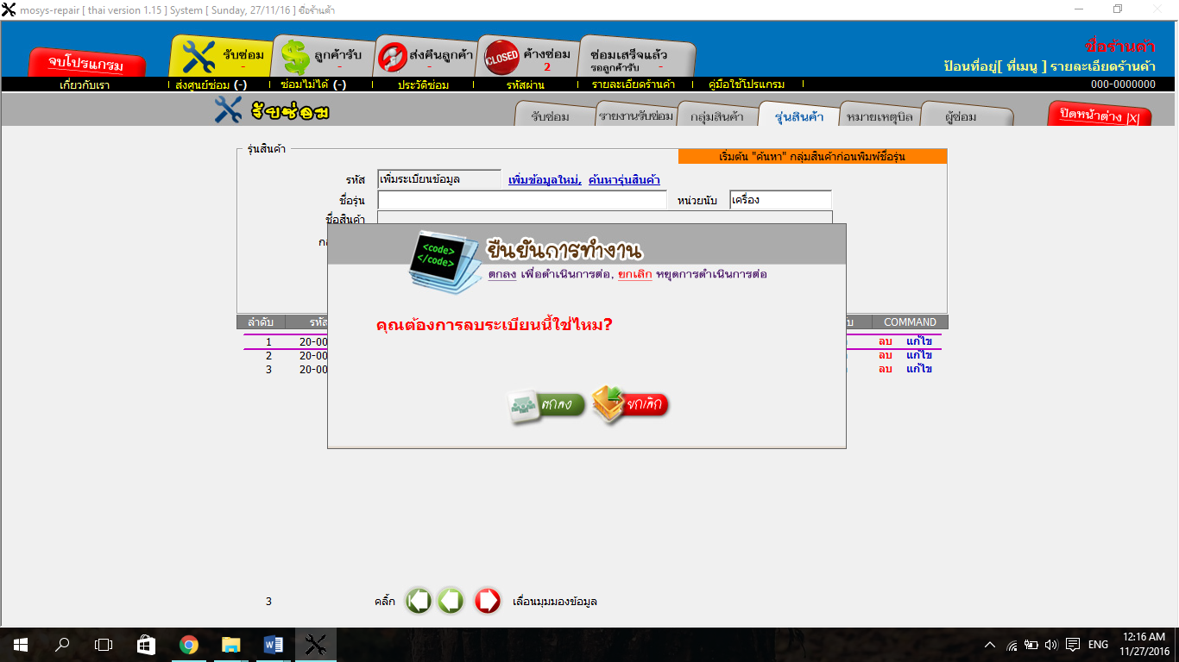

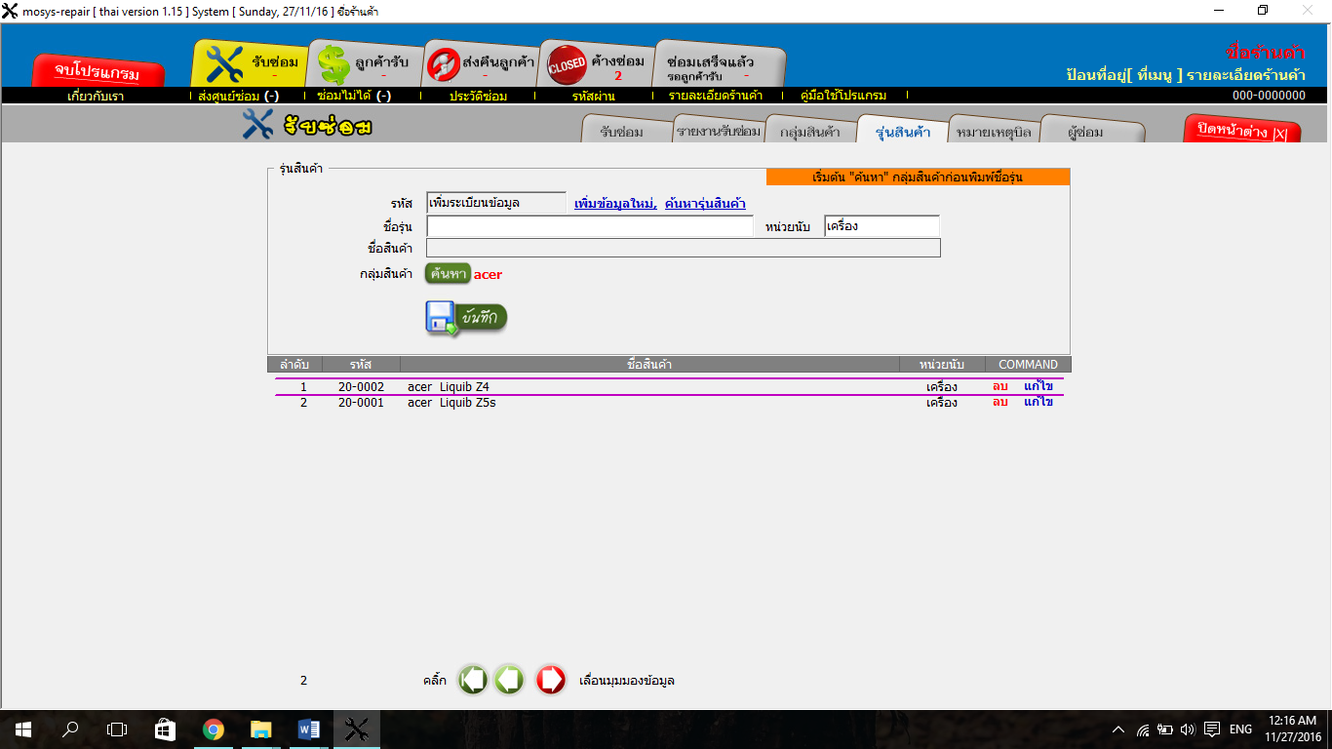

5.2.4 หน้าจอหมวดข้อมูลโทรศัพท์ ค้นหารายการรุ่นโทรศัพท์ (Usecase:140)

